THUNDERBOLTS*
(THUNDERBOLTS*)
Premiéra: 1.5.2025
MARVEL STUDIOS

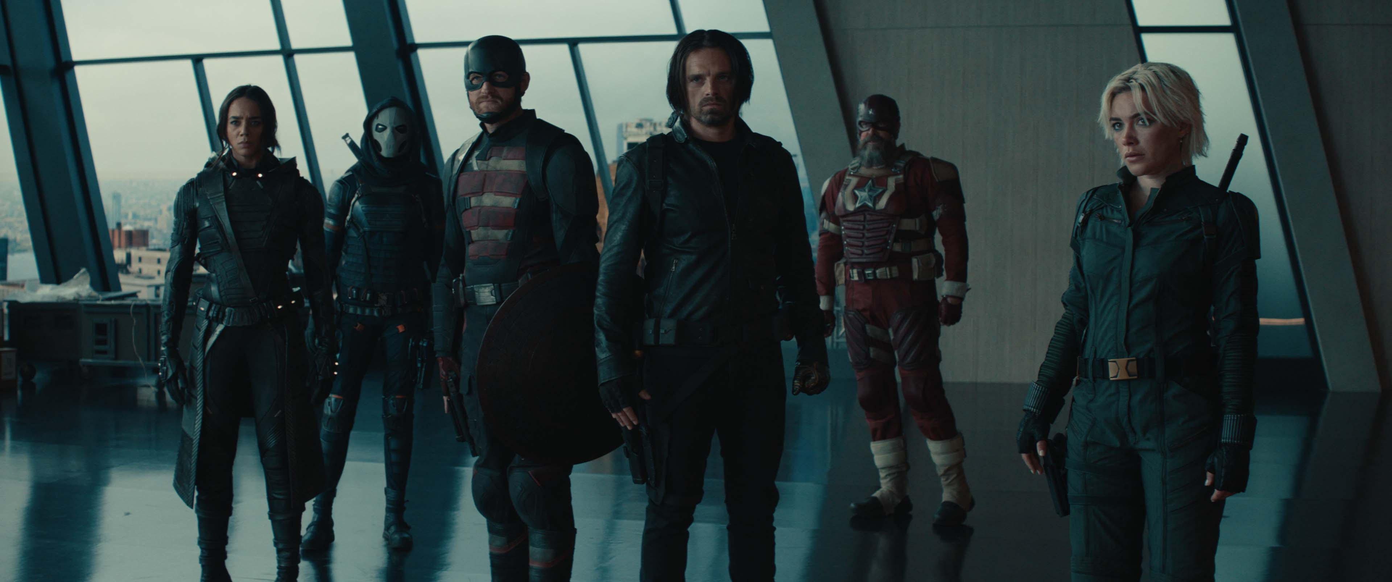

Réžia: Jake Schreier
Scenár: Eric Pearson
Kamera: Andrew Droz Palermo
Hudba: Son Lux

Hrajú: Florence Pugh, David Harbour, Sebastian Stan, Harrison Ford, Hannah John-Kamen, Wyatt Russell, Olga Kurylenko, Julia Louis-Dreyfus a ďalší...

V slovenskom znení: Juraj Hrčka, Zuzana Fialová, Romana Orlická, Michal Hallon, Martina Knapé a ďalší....

Marvel Studios a partia „veteránskych“ antihrdinov predstavujú „Thunderbolts*“, neúctivú tímovku vedenú depresívnou vrahyňou Jelenou Belovovou (Florence Pugh) a sú nútení zúčastniť sa nebezpečnej misie, ktorá im môže priniesť vykúpenie, ak sa spoja ako tím.

Okrem niekoľkých zaujímavých nových tvárí sa vo filme na plátna kín vracajú aj postavy z Marvel Cinematic Universe ako napríklad Bucky Barnes (Sebastian Stan), Červený strážca (David Harbour), John Walker (Wyatt Russell), Taskmaster (Olga Kurylenko), Ghost (Hannah John-Kamen) a Valentina Allegra de Fontaine (Julia Louis-Dreyfus).

Thunderbolts* režíruje Jake Schreier a produkuje Kevin Feige. Výkonnými producentmi sú Louis D’Esposito, Brian Chapek, Jason Tamez a Scarlett Johansson.

Prístupnosť: nevhodné pre vekovú kategóriu maloletých do 15 rokov
Desktriptory: násilie, strach
Žáner: sci-fi, dobrodružné, akčné
Verzia: 2D a 3D anglicky so slovenskými titulkami, 2D a 3D slovenský dabing
Minutáž: 126 minút
Formát: 2D DCP, zvuk 5.1, atmos, 2D IMAX, 3D DCP zvuk 5.1.

